Комунікаційна податкова платформа – взаємодія з бізнесом та громадськістю в ефективному форматі
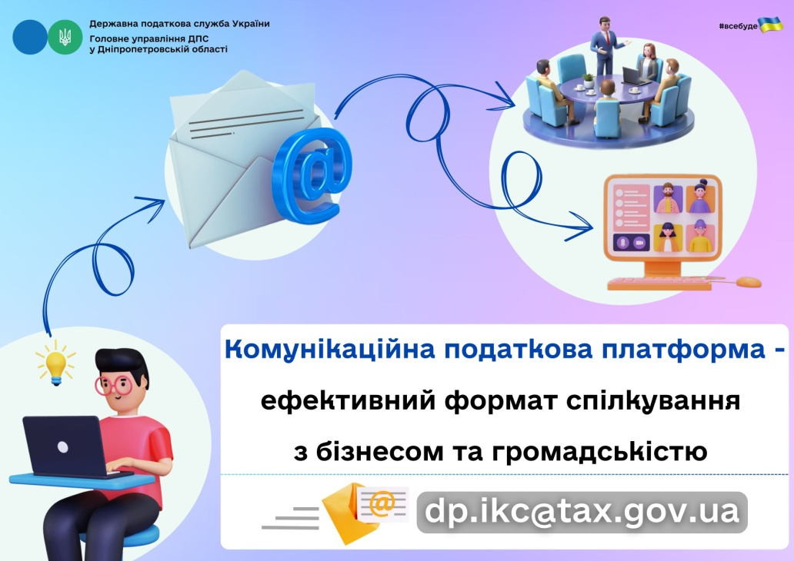
Потребуєте детальних роз’яснень законодавства?
Необхідно оперативно вирішити нагальні питання податкової сфери?
Маєте пропозиції щодо необхідності проведення певних заходів за визначеною тематикою?
Звертайтесь на комунікаційну податкову платформу Головного управління ДПС у Дніпропетровській області.
Звернення від представників бізнесу та громадськості приймаються на електронну скриньку dp.ikc@tax.gov.ua.

Шановні платники! Звітуйте своєчасно у зручний спосіб!
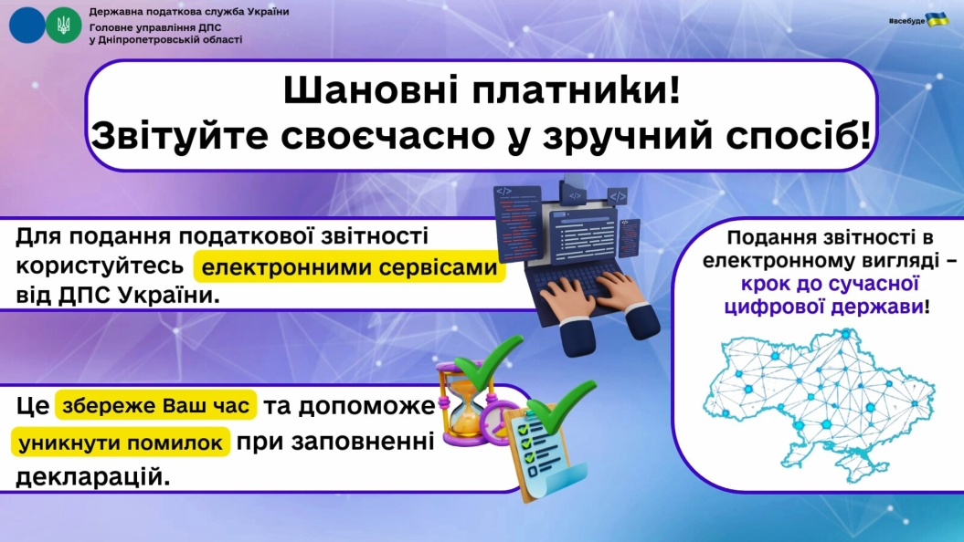
До відеогалереї⇓
https://dp.tax.gov.ua/media-ark/videogalereya/prezentatsii-ta-inshi-materiali/11651.html

Звітуйте легко і просто за допомогою Електронного кабінету
Відділ комунікацій з громадськістю управління інформаційної взаємодії Головного управління ДПС у Дніпропетровській області (територія обслуговування: Нікопольський район) нагадує, що подати податкову звітність можна за допомогою зручного електронного сервісу від ДПС – Електронного кабінету.
- Увійдіть до Електронного кабінету за посиланням https://cabinet.tax.gov.ua
або через вебпортал ДПС https://tax.gov.ua.
- Пройдіть електронну ідентифікацію онлайн (за допомогою кваліфікованого електронного підпису (КЕП), Інтегрованої системи електронної ідентифікації – id.gov.ua (MobileID та BankID), Дія Підпис або «хмарного» КЕП) для отримання доступу до приватної частини.
- Зайдіть в меню «Введення звітності».
- Визначте період, за який бажаєте подати звіт, та натисніть «Створити».
- Оберіть тип звітності та необхідну форму із списку документів.
- Оберіть стан документа, у полі «Регіон» та «Район» відповідний контролюючий орган (зверніть увагу, що з 01.01.2025 проведено зміну ДПІ або коду ДПІ обслуговування платників). Натисніть «Створити».
- Заповніть форму звіту. Натисніть «Перевірити» та, якщо все вірно, «Зберегти».
- Підпишіть документ КЕП (в звітності юридичних осіб першим накладається підпис бухгалтера, потім керівника та печатки (за наявності)).
- Відправте документ.
- Через певний час надійдуть квитанція № 1, яка засвідчує факт і час отримання електронного документа, та квитанція № 2 з результатами обробки електронного документа (реєстраційний номер, дата та час реєстрації). Якщо документ не прийнято, то у квитанції № 2 будуть зазначені причини неприйняття. У разі необхідності квитанції можна завантажити у форматі pdf.
Фізичні особи – підприємці, які обрали спрощену систему оподаткування 1 – 3 груп, мають можливість подати податкову декларацію платника єдиного податку – фізичної особи – підприємця за допомогою мобільного застосунку ДПС «Моя податкова». Завантажити застосунок можна в App Store або Google Play. Він може бути застосованим для будь-якого пристрою, який підтримує операційні системи Android чи iOS із відповідними версіями.

Понад 1,8 млрд грн рентної плати – надходження від платників до місцевих бюджетів Дніпропетровщини у 2024 році
Впродовж 2024 року до місцевих бюджетів Дніпропетровської області від платники рентної плати спрямували понад 1,8 млрд гривень. Це на понад 861,3 млн грн, або 91,5 відс. більше минулорічного показника (січня – грудня 2023 року).
Повідомляємо, що 30.01.2025 останній день сплати за грудень 2024 року рентної плати:
● за користування надрами при видобуванні вуглеводневої сировини;
● за користування радіочастотним ресурсом України;
● за транспортування нафти і нафтопродуктів магістральними нафтопроводами та нафтопродуктопроводами;
● за транзитне транспортування трубопроводами аміаку територією України.

Про деякі особливості реєстрації податкових накладних в ЄРПН
Головне управління ДПС у Дніпропетровській області інформує.
Реєстрація податкових накладних в Єдиному реєстрі податкових накладних (далі – ЄРПН) здійснюється відповідно до вимог Податкового кодексу України (далі – Кодекс) та Порядку ведення Єдиного реєстру податкових накладних, затвердженого постановою Кабінету Міністрів України від 29 грудня 2010 року № 1246 (із змінами) (далі – Порядок № 1246).
Відповідно до п. 5 Порядку № 1246 податкові накладні приймаються до ЄРПН у разі дотримання вимог п. 192.1 ст. 192, пунктів 2001.3, 2001.9 ст. 2001 та пунктів 201.1, 201.10 і 201.16 ст. 201 та п. 97 підрозд. 2 розд. XX «Перехідні положення» Кодексу, а також з урахуванням законів України від 05 жовтня 2017 року № 2155-VIII «Про електронну ідентифікацію та електронні довірчі послуги» (із змінами) (далі – Закон № 2155-VIII), від 22 травня 2003 року № 851-IV «Про електронні документи та електронний документообіг» (із змінами) (далі – Закон № 851-IV) та Порядку обміну електронними документами з контролюючими органами, затвердженого наказом Міністерства фінансів України від 06.06.2017 № 557 (із змінами) (далі – Порядок № 557).
Відповідно до вимог ст. 6 Закону № 851-IV для ідентифікації автора електронного документа може використовуватися електронний підпис, накладанням якого завершується створення такого електронного документа.
Визначення, зміна переліку уповноважених осіб платника податків, які наділяються правом підписання, подання, отримання ними документів та інформації від імені платника податків, а також визначення їхніх повноважень здійснюється керівником платника податків.
Статтею 201 Кодексу визначено, що на дату виникнення податкових зобов’язань платник податку зобов’язаний скласти податкову накладну в електронній формі з використанням кваліфікованого електронного підпису або удосконаленого електронного підпису, що базується на кваліфікованому сертифікаті електронного підпису, уповноваженої платником особи відповідно до вимог Закону № 2155-VIII та зареєструвати її в ЄРПН у встановлений Кодексом термін.
Згідно п. 2 Порядку № 1246 податкова накладна – електронний документ, який складається платником податку на додану вартість відповідно до вимог Кодексу в електронній формі у затвердженому в установленому порядку форматі (стандарті) та надсилається для реєстрації.
Після надходження податкової накладної до ДПС в автоматизованому режимі проводяться перевірки, у тому числі чинності кваліфікованого електронного підпису або удосконаленого електронного підпису, що базується на кваліфікованому сертифікаті електронного підпису, порядку його накладення та наявності права підписання посадовою особою платника податків такої податкової накладної (п. 12 Порядку № 1246).
Перевірка набуття права складання та підписання податкової накладної відповідальними особами підприємства здійснюється на підставі отриманих даних:
- керівника підприємства відповідно до даних Єдиного державного реєстру юридичних осіб, фізичних осіб - підприємців та громадських формувань;
- головного бухгалтера відповідно до поданої до ДПС заяви за формою 1-ОПП (додаток 5 Порядку обліку платників податків і зборів, затвердженого наказом Міністерства фінансів України від 09.12.2011 № 1588 (із змінами), зареєстрованого в Міністерстві юстиції України 29.12.2011 за № 1562/20300);
- уповноваженої особи відповідно до поданого повідомлення про надання інформації щодо кваліфікованого електронного підпису (за формою, визначеною Порядком № 557), яким керівником підприємства уповноважено таку особу на підписання податкової накладної.
За результатами перевірок, визначених пунктом 12 Порядку № 1246, формується квитанція про прийняття або неприйняття, або зупинення реєстрації податкової накладної (далі – квитанція). Якщо у податковій накладній за результатами проведення перевірок, визначених пунктом 12 цього Порядку (крім абзацу десятого), виявлено порушення, платнику податку надсилається квитанція про неприйняття податкової накладної із зазначенням причин такого неприйняття.
Додатково повідомляємо, що зазначена позиція викладена у індивідуальній податковій консультації, яка зареєстрована в Єдиному реєстрі індивідуальних податкових консультацій від 16.06.2021 за № 2447/ІПК/99-00-12-02-05-06.

Система управління податковими ризиками (комплаєнс-ризиками): основні принципи системи управління платника податків
Відділ комунікацій з громадськістю управління інформаційної взаємодії Головного управління ДПС у Дніпропетровській області (територія обслуговування: Нікопольський район) повідомляє, що відповідно до п. 7 розділу «Загальні питання» Порядку реалізації експериментального проекту щодо функціонування системи управління податковими ризиками (комплаєнс-ризиками) в Державній податковій службі, затвердженому постановою Кабінету Міністрів України від 25 липня 2024 року № 854 (далі – Порядок):
► комплаєнс у податковій сфері – комплекс заходів, які здійснюються податковим органом в межах реалізації експериментального проекту з метою сприяння добровільному дотриманню платниками податків вимог податкового законодавства, іншого законодавства, контроль за дотриманням якого покладено на податкові органи, за наявності підстав, у межах та спосіб, що визначені таким законодавством, шляхом управління податковими ризиками;
► оцінювання податкового ризику – безпосередній процес оцінювання впливу податкового ризику платника податків на виконання обов’язків платника податків, зокрема його розрахунки з бюджетом;
► управління податковими ризиками в ДПС – процес управління в ДПС щодо проведення аналізу зовнішнього та внутрішнього середовища, оцінки податкових ризиків (ідентифікації, аналізу, оцінювання податкових ризиків), визначення заходів впливу (способів реагування) на ідентифіковані, проаналізовані та оцінені ризики, які здійснюються за наявності підстав, у межах та спосіб, що визначені Податковим кодексом України та іншими актами законодавства, проведення аналізу та перегляду ідентифікованих податкових ризиків, у тому числі нових, оцінка впливу на комплаєнс, документування податкових ризиків, обмін інформацією та розвиток/розбудова спроможностей у ДПС.
Пунктом 9 розділу «Теоретико-практичні передумови для використання та подальшого розвитку ризик-орієнтованих підходів (засад) у діяльності ДПС» Порядку визначено, що основними принципами системи управління платника податків є:
► інтегроване управління податковим ризиком – принцип управління податковими ризиками, який передбачає експериментальну інтеграцію підходів з його управління в діяльність структурних підрозділів;
► структурування та комплексне управління податковим ризиком - принцип управління податковими ризиками, який передбачає систематичне та комплексне дослідження всіх аспектів діяльності платника податків із виконання податкових обов’язків;
► адаптоване управління податковим ризиком – принцип управління податковими ризиками, який передбачає постійне пристосування та оптимізацію процесів управління ризиками відповідно до змін у зовнішньому та внутрішньому середовищі;
► інклюзивне (всебічне) управління податковим ризиком - принцип управління податковими ризиками, який передбачає всебічне та своєчасне залучення заінтересованих сторін до реалізації експериментального проекту, що сприяє підвищенню рівня обізнаності та обґрунтованості управління податковими ризиками;
► динамічне управління податковим ризиком – принцип управління податковими ризиками, який дає змогу вчасно передбачати та відповідно реагувати на зміни і події внутрішнього та зовнішнього середовища, що мають вплив на виникнення, зміну або зникнення податкових ризиків під час реалізації експериментального проекту;
► постійне поліпшення керування податковим ризиком – постійне вдосконалення шляхом навчання та накопичення досвіду під час реалізації експериментального проекту.

Офіційне оформлення трудових відносин забезпечить гідні та безпечні умови праці
Відділ комунікацій з громадськістю управління інформаційної взаємодії Головного управління ДПС у Дніпропетровській області (територія обслуговування: Нікопольський район) нагадує, що трудовий договір – це документ, який регулює відносини між працівником і роботодавцем. Він визначає права і обов’язки обох сторін, умови праці, заробітну плату, термін дії, порядок зміни і розірвання.
Трудовий договір може бути укладений у письмовій формі і підписаний обома сторонами або оформлений шляхом видання наказу про прийняття працівника на роботу. Трудовий договір може бути строковим або безстроковим, з повним або неповним робочим часом, основним або за сумісництвом залежно від характеру роботи і бажання сторін.
З моменту підписання трудового договору найманий працівник – це працівник, який має трудові права й соціальні гарантії, а саме:
- гідні та безпечні умови праці;
- нормований робочий час;
- оплачувані та неоплачувані відпустки;
- регулярна виплата зарплати не нижче мінімальної;
- можливість навчатися та підвищувати кваліфікацію;
- захист від незаконного звільнення;
- страхові виплати в разі непрацездатності;
- пільги для неповнолітніх;
- додаткові соціальні гарантії для жінок та працівників з дітьми;
- захист прав, тощо.
Порядок оформлення трудових відносин з найманими працівниками є однаковим для всіх роботодавців. Він включає три основні кроки:
- укладення трудового договору;
- оформлення наказу про прийняття на роботу;
- повідомлення Державної податкової служби.
Повідомлення про прийняття працівника на роботу/укладення гіг-контракту подається власником підприємства, установи, організації або уповноваженим ним органом (особою) чи фізичною особою (крім повідомлення про прийняття на роботу члена виконавчого органу господарського товариства, керівника підприємства, установи, організації) та/або резидентом Дія Сіті до територіальних органів Державної податкової служби за місцем обліку їх як платника єдиного внеску на загальнообов’язкове державне соціальне страхування за формою згідно з додатком до початку роботи працівника за укладеним трудовим договором та/або до початку виконання робіт (надання послуг) гіг-спеціалістом резидента Дія Сіті засобами електронного зв’язку з використанням електронного підпису відповідальних осіб, що базується на кваліфікованому сертифікаті електронного підпису, відповідно до вимог законодавства у сфері електронного документообігу.
За відсутності технічної можливості подання повідомлення про прийняття працівника на роботу/укладення гіг-контракту засобами електронного зв’язкув електронній формі таке повідомлення подається у формі документа на папері згідно з додатком разом з копією в електронній формі.
У разі подання повідомлення засобами електронного зв’язку із використанням електронного цифрового підпису працівник може бути допущений до роботи одразу після відправлення такого повідомлення.
Своєчасне оформлення трудових відносин – це запорука фінансової стабільності бізнесу. До того ж, фінансові ризики і наслідки використання незадекларованої праці значно перевищують витрати, які виникають у разі оформлення трудових відносин із працівниками відповідно до законодавства.

Закон України № 3817: новації ліцензування
Відділ комунікацій з громадськістю управління інформаційної взаємодії Головного управління ДПС у Дніпропетровській області (територія обслуговування: Нікопольський район) інформує, що Державна податкова служба України з метою забезпечення належного виконання вимог Закону України від 18 червня 2024 року № 3817-ІХ «Про державне регулювання виробництва і обігу спирту етилового, спиртових дистилятів, біоетанолу, алкогольних напоїв, тютюнових виробів, тютюнової сировини, рідин, що використовуються в електронних сигаретах, та пального» (Закон № 3817), якісного та своєчасного надання суб’єктам господарювання послуг у сфері ліцензування листом від 17.01.2025 № 1425/7/99-00-09-04-02-07 (далі – Лист ДПС № 1425) повідомила.
З 1 січня 2025 року повністю набрав чинності розділ VII Закону № 3817 щодо ліцензування, згідно з яким передбачено, зокрема:
1) Перелік органів ліцензування та види ліцензій, де на кожний вид господарської діяльності надається окрема ліцензія (стаття 41 Закону № 3817):
на право виробництва спирту етилового, спиртових дистилятів, біоетанолу, алкогольних напоїв, тютюнових виробів, рідин, що використовуються в електронних сигаретах, пального;
на право оптової торгівлі спиртом етиловим, спиртовими дистилятами, алкогольними напоями, тютюновими виробами, рідинами, що використовуються в електронних сигаретах, пальним;
на право роздрібної торгівлі алкогольними напоями, тютюновими виробами, рідинами, що використовуються в електронних сигаретах;
на право роздрібної торгівлі пальним та на право зберігання пального, на право зберігання пального виключно для потреб власного споживання та/або промислової переробки.
При цьому, вперше запроваджується ліцензування також діяльності з вирощування тютюну та ферментації тютюнової сировини.
2) Встановлено безстрокову дію всіх ліцензій, що видаються з 1 січня 2025 року. При цьому ліцензії на право провадження відповідного виду господарської діяльності, які були видані відповідно до Закону України від 19 грудня 1995 року № 481/95-ВР «Про державне регулювання виробництва і обігу спирту етилового, спиртових дистилятів, алкогольних напоїв, тютюнових виробів, рідин, що використовуються в електронних сигаретах, та пального» (далі – Закон № 481) до 1 січня 2025 року, вважаються чинними та підтверджують право на провадження відповідного виду (видів) господарської діяльності до завершення строку, на який їх було видано (для ліцензій, виданих на визначений строк), або до дня припинення їхньої дії в порядку, визначеному цим Законом (пункт 3 розділу ХІІІ Закону № 3817).
3) Встановлено підстави для прийняття органом ліцензування рішення про припинення дії ліцензії на право провадження відповідного виду господарської діяльності та суттєво розширено їх перелік порівняно із переліком підстав для анулювання ліцензій, що діяв до 1 січня 2025 року. При цьому зазначений перелік підстав застосовується при розгляді питання щодо припинення дії як ліцензій, що видані відповідно до Закону № 481, так і видані після 1 січня 2025 року;
4) Вартість ліцензій встановлено з урахуванням розміру мінімальної заробітної плати, встановленої законом на 1 січня звітного (податкового) року, в якому сплачується платіж (статті 51 – 53 Закону № 3817).
Інформація щодо вартості ліцензій у 2025 році розміщена на вебпорталі ДПС: https://tax.gov.ua/pro-sts-ukraini/struktura/aparat/departament-kontrolyu-za-pidaktsiznimi-tovarami/povidomlennya/852948.html
При цьому, з урахуванням позиції, погодженої з Міністерством фінансів України, починаючи з 1 січня 2025 року, розмір річної плати за ліцензії (в т. ч. для ліцензій, плата за які справляється щоквартально рівними частинами) визначається у розмірі, встановленому залежно від розміру мінімальної заробітної плати, встановленої:
на 1 січня податкового року, в якому видається відповідна ліцензія та здійснюється відповідний платіж – за перший рік дії ліцензії;
на 1 січня податкового року, в якому настає строк сплати чергового річного платежу – за наступні періоди (роки) дії ліцензії.
Виходячи саме з такого розміру річної плати / чергової річної плати за ліцензію, визначається розмір щоквартальних платежів річної плати за ліцензії на право роздрібної торгівлі алкогольними напоями, тютюновими виробами, рідинами, що використовуються в електронних сигаретах.
При визначенні розміру щоквартальних платежів річної плати за ліцензії на право роздрібної торгівлі алкогольними напоями, тютюновими виробами, рідинами, що використовуються в електронних сигаретах, які були видані відповідно до Закону № 481 з початком терміну дії до 1 січня 2025 року, та по яких був встановлений розмір річної плати за ліцензію відповідно до статті 15 Закону № 481, наступні квартальні платежі у 2025 році справляються у розмірі, встановленому цією статтею. Законом № 3817 здійснення у поточному році доплата сплаченої у попередньому році квартальної частини річної плати за ліцензії, термін дії якої почався в попередньому році, не передбачена.
Законом № 3817 передбачено, що суб’єкт господарювання зобов’язаний забезпечити сплату чергової річної плати або щоквартальної частини річної плати за надану ліцензію на право провадження відповідного виду господарської діяльності до початку кожного наступного річного (квартального) періоду та повідомити відповідний орган ліцензування про внесення чергового платежу за ліцензію в паперовій або в електронній формі у порядку, встановленому статтею 42 Кодексу, із зазначенням коду класифікації доходів бюджету, суми внесеного платежу, номера і дати платіжної інструкції, що підтверджує внесення річної плати або щоквартальної частини річної плати за відповідну ліцензію.
Контроль за сплатою річної плати або щоквартальної частини річної плати за ліцензію здійснюється органом ліцензування. Для здійснення контролю ліцензіат подає до відповідного органу ліцензування заяву про внесення чергового платежу за ліцензію в паперовій або електронній формі у порядку, встановленому статтею 42 Кодексу, в якій зазначає код класифікації доходів бюджету, суму внесеного платежу, номер і дату платіжної інструкції, що підтверджує внесення річної плати або щоквартальної частини річної плати за відповідну ліцензію.
Такий самий порядок застосовується також при здійсненні контролю за сплатою чергових платежів за ліцензіями, що видані до набрання чинності Закону № 3817. При цьому проставлення відмітки про внесення сплати на оригіналі таких ліцензії, що отримана платником у паперовому вигляді не передбачено.
5) для отримання ліцензії суб’єкт господарювання подає до органу ліцензування заяву про отримання ліцензії на право провадження відповідного виду господарської діяльності у паперовій або електронній формі у порядку, визначеному статтею 42 Податкового кодексу України.
Частиною третьою статті 43 розділу VII Закону № 3817 визначено виключний перелік відомостей, що наводиться у заяві про отримання ліцензії на право провадження відповідного виду господарської діяльності, та документів, що подаються до такої заяви у визначених цим Законом випадках.
Відповідно до частини сьомої статті 34 та частини сьомої статті 35 Закону № 3817 Кабінетом Міністрів України затверджуються:
форми заяв про отримання ліцензії на право провадження відповідного виду господарської діяльності, про внесення змін до відомостей, що містяться в Єдиному реєстрі ліцензіатів з виробництва та обігу спирту етилового, спиртових дистилятів, алкогольних напоїв, тютюнових виробів, тютюнової сировини та рідин, що використовуються в електронних сигаретах, про припинення дії ліцензії на право провадження відповідного виду господарської діяльності та порядок їх заповнення;
форми заяв про отримання ліцензії на право провадження відповідного виду господарської діяльності, про внесення змін до відомостей, що містяться в Єдиному реєстрі ліцензіатів та місць обігу пального, про припинення дії ліцензії на право провадження відповідного виду господарської діяльності та порядок їх заповнення.
Водночас відповідно до пункту 3 розділу ХІІІ Закону № 3817 до затвердження форми заяв, визначених Законом № 3817, такі заяви подаються в довільній формі із зазначенням всіх відомостей, передбачених цим Законом.
У зв’язку з цим, до набрання чинності постанови Кабінету Міністрів України «Деякі питання ведення єдиних реєстрів ліцензіатів з виробництва та обігу спирту етилового, спиртових дистилятів, алкогольних напоїв, тютюнових виробів, тютюнової сировини та рідин, що використовуються в електронних сигаретах, ліцензіатів та місць обігу пального» та із урахуванням положення пункту 3 розділу ХІІІ Закону № 3817, до затвердження форми заяв, визначених цим Законом, зокрема, щодо:
отримання ліцензії;
внесення змін до відомостей, що містяться в Єдиному реєстрі ліцензіатів;
внесення чергового платежу за отриману ліцензію;
припинення дії ліцензії;
отримання витягу з Єдиного реєстру ліцензіатів,
такі заяви подаються в довільній формі із зазначенням всіх відомостей, передбачених цим Законом.
Для зручності суб’єктів господарювання та посадових осіб територіальних органів ДПС рекомендовані форми відповідних заяв розміщено на вебпорталі ДПС за адресами:
https://tax.gov.ua/media-tsentr/novini/855916.html;
https://tax.gov.ua/nove-pro-podatki--novini-/855917.html;
https://tax.gov.ua/baneryi/onlayn-navchannya/kontrol-virobnitstva-ta-obigu/855916.html.
У випадку обрання заявником способу подання заяв в електронній формі слід врахувати, що меню «Листування» приватної частини Електронного кабінету дозволяє платнику надіслати заяву про отримання ліцензії, про припинення дії ліцензії, внесення чергового платежу за ліцензії на право провадження відповідного виду діяльності, а також внесення змін до відомостей, що містяться в Єдиному реєстрі ліцензіатів. Відповідно до Порядку функціонування Електронного кабінету, затвердженого наказом Міністерства фінансів України від 14.07.2017 № 637, зареєстрованого у Міністерстві юстиції України 01.08.2017 за № 942/30810, усі подані платником податків документи, звернення, заяви, листи відображаються у приватній частині (особистому кабінеті) Електронного кабінету та завантажуються до інформаційних ресурсів ДПС.
Слід звернути увагу, що ліцензія на право провадження відповідного виду господарської діяльності надається за умови проходження електронної ідентифікації онлайн в Електронному кабінеті з дотриманням вимог Закону України «Про електронну ідентифікацію та електронні довірчі послуги» і здійснення листування з контролюючим органом через Електронний кабінет відповідно до прийнятої контролюючим органом заяви про бажання отримувати документи через електронний кабінет (стаття 42 Закону № 3817).
6) Законом № 3817 визначено новий порядок надання ліцензій суб’єктам господарювання на право провадження відповідного виду діяльності, що підлягає ліцензуванню відповідно до цього Закону, який передбачає:
прийняття рішень про надання ліцензії з подальшим внесенням органом ліцензування відомостей про надану ліцензію на право провадження відповідного виду господарської діяльності до відповідного Єдиного реєстру ліцензіатів та направленням заявнику витягу з відповідного реєстру;
або прийняття у визначених Законом випадках рішень про відмову у наданні ліцензії на право провадження відповідного виду господарської діяльності, з подальшим направленням такого рішення заявнику.
При цьому з 1 січня 2025 року встановлено, що заявник набуває право на провадження виду господарської діяльності з дня внесення органом ліцензування відомостей про надану ліцензію на право провадження відповідного виду господарської діяльності до відповідного Єдиного реєстру ліцензіатів (або з дня, наступного за днем виникнення безумовного обов’язку внесення органом ліцензування відомостей про надану ліцензію на право провадження відповідного виду господарської діяльності до зазначених реєстрів), про що органом ліцензування надсилається відповідний витяг з відповідного реєстру.
Лист ДПС № 1425 розміщено на вебпорталі ДПС України за посиланням
https://tax.gov.ua/zakonodavstvo/podatkove-zakonodavstvo/listi-dps/79337.html

Понад 11,3 млрд грн ПДФО – внесок платників Дніпропетровщини до загального фонду держбюджету у 2024 році
Як повідомив в. о. начальника Головного управління ДПС у Дніпропетровській області Сергій Лисеюк, впродовж 2024 року до загального фонду державного бюджету платники Дніпропетровщини спрямували понад 11,3 млрд грн податку на доходи фізичних осіб (ПДФО). Порівняно з 2023 роком надходження збільшились на понад 2,7 млрд грн, або на 32,4 відсотків.
«Дякуємо платникам за сумлінне виконання своїх податкових зобов’язань!» – зазначив керівник обласної податкової.
Нагадуємо, що з 01.01.2025 стартувала кампанія декларування доходів, отриманих фізичними особами у 2024 році.
Відповідно до п.п. 49.1.18 п. 49.18 ст. 49 Податкового кодексу України (далі – ПКУ) для платників ПДФО, у тому числі самозайнятих осіб, податкова декларація про майновий стан і доходи за формою, затвердженою наказом Міністерства фінансів України від 02.10.2015 № 859 (із змінами), подається за базовий звітний (податковий) період, що дорівнює календарному року до 1 травня, що настає за звітним, крім випадків, передбачених розділом ІV ПКУ.

До уваги резидентів Дія Сіті!
Відділ комунікацій з громадськістю управління інформаційної взаємодії Головного управління ДПС у Дніпропетровській області (територія обслуговування: Нікопольський регіон) звертає увагу, що Законом України від 04 грудня 2024 року № 4113-ІХ «Про внесення змін до Податкового кодексу України та інших законів України щодо стимулювання розвитку цифрової економіки в Україні», зокрема до частини 14 прим. 1 статті 8 Закону України від 08 липня 2010 року № 2464-VI «Про збір та облік єдиного внеску на загальнообов'язкове державне соціальне страхування» (із змінами та доповненнями) внесено зміни.
Так, з урахуванням змін, для резидентів Дія Сіті уточнено застосування відповідної ставки єдиного внеску на загальнообов'язкове державне соціальне страхування (далі – єдиний внесок) при виплаті доходів платникам податку на доходи фізичних осіб – спеціалістам резидента Дія Сіті, а саме:
- єдиний внесок у розмірі мінімального страхового внеску із зазначених доходів сплачується резидентом Дія Сіті, починаючи з календарного місяця, наступного за календарним місяцем, в якому платником набуто статус резидента Дія Сіті;
- встановлено, що до 31 грудня календарного року, наступного за календарним роком, у якому податковий агент набув статусу резидента Дія Сіті на особливих умовах (відповідно до частини третьої статті 5 Закону України «Про стимулювання розвитку цифрової економіки в Україні»), з доходів, які виплачуються спеціалістам резидента Дія Сіті, сплачується єдиний внесок у розмірі мінімального страхового внеску і в тому календарному місяці, в якому вони не відповідали вимозі щодо необхідності мати середньооблікову кількість працівників та гіг-спеціалістів більше 9 осіб.
Якщо після настання цього терміну, такий податковий агент – резидент Дія Сіті продовжує не відповідати зазначеній вимозі, то він зобов’язаний у місячний строк, самостійно нарахувати та сплатити (перерахувати) за власний рахунок єдиний внесок за ставкою 22 відсотки щодо доходів спеціалістів резидента Дія Сіті, виплачених протягом останніх трьох місяців, з урахуванням вже сплачених сум єдиного внеску.

До уваги платників податку на прибуток підприємств!
Відділ комунікацій з громадськістю управління інформаційної взаємодії Головного управління ДПС у Дніпропетровській області (територія обслуговування: Нікопольський район) інформує, що згідно з вимогами абзацу першого п.п. 140.5.9 п. 140.5 ст. 140 Податкового кодексу України (далі – ПКУ) фінансовий результат до оподаткування податкового (звітного) періоду збільшується платником податку на прибуток підприємств на суму коштів або вартості товарів, виконаних робіт, наданих послуг, безоплатно перерахованих (переданих) протягом звітного (податкового) року неприбутковим організаціям, внесеним до Реєстру неприбуткових установ та організацій на дату такого перерахування коштів, передачі товарів, робіт, послуг (крім неприбуткової організації, яка є об’єднанням страховиків, якщо участь страховика у такому об’єднанні є умовою проведення діяльності такого страховика відповідно до закону, та неприбуткових організацій, до яких застосовуються положення п.п. 140.5.14 п. 140.5 ст. 140 ПКУ), у розмірі, що перевищує 4 відс. оподатковуваного прибутку попереднього звітного року.
Водночас, на період до припинення або скасування воєнного стану на території України, введеного Указом Президента України від 24 лютого 2022 року № 64/2022 «Про введення воєнного стану в Україні», затвердженим Законом України «Про затвердження Указу Президента України від 24 лютого 2022 року № 2102-IX «Про введення воєнного стану в Україні», справляння податків і зборів здійснюється з урахуванням особливостей, визначених у п. 69 підрозд. 10 розд. XX «Перехідні положення» ПКУ.
Так, відповідно до п.п. 69.6 п. 69 підрозд. 10 розд. ХХ «Перехідні положення» ПКУ коригування, встановлені п.п. 140.5.9 п. 140.5 ст. 140 ПКУ, не проводяться щодо сум коштів або вартості спеціальних засобів індивідуального захисту (касок, бронежилетів, виготовлених відповідно до військових стандартів), технічних засобів спостереження, лікарських засобів та медичних виробів, засобів особистої гігієни, продуктів харчування, предметів речового забезпечення, а також інших товарів, виконаних робіт, наданих послуг, які добровільно перераховані (передані) Збройним Силам України, Національній гвардії України, Службі безпеки України, Службі зовнішньої розвідки України, Державній прикордонній службі України, Міністерству внутрішніх справ України, Управлінню державної охорони України, Державній службі спеціального зв’язку та захисту інформації України, іншим утвореним відповідно до законів України військовим формуванням, їх з’єднанням, військовим частинам, підрозділам, установам або організаціям, що утримуються за рахунок коштів державного бюджету, для потреб забезпечення оборони держави та наданої гуманітарної допомоги з дотриманням вимог законодавства України про гуманітарну допомогу у зв’язку з військовою агресією Російської Федерації проти України, а також на користь центрального органу виконавчої влади, що забезпечує формування та реалізує державну політику у сфері цивільного захисту, сил цивільного захисту та/або закладам охорони здоров’я державної, комунальної власності, та/або структурним підрозділам з питань охорони здоров’я обласних, Київської та Севастопольської міських державних адміністрацій, сум коштів, перерахованих на відкриті Національним банком України рахунки державних органів, призначені для фінансового забезпечення заходів з відсічі збройної агресії проти України та ліквідації її наслідків, національної безпеки і оборони, відновлення, підтримки і розвитку України, надання гуманітарної допомоги, а також для залучення коштів на підтримку Збройних Сил України.
При цьому слід враховувати, що на підставі п.п. 14.1.17 п. 14.1 ст. 14 ПКУ поняття бюджетної установи у ПКУ вживається у значенні, наведеному у Бюджетному кодексі України від 08 липня 2010 року № 2456-VI із змінами та доповненнями (далі – БКУ).
Так, згідно з п. 12 частини першої ст. 2 БКУ бюджетні установи – це органи державної влади, органи місцевого самоврядування, а також організації, створені ними у встановленому порядку, що повністю утримуються за рахунок відповідно державного бюджету чи місцевого бюджету. Бюджетні установи є неприбутковими.
Таким чином, якщо в період воєнного стану платник податку на прибуток підприємств здійснює добровільне перерахування коштів, передання спеціальних засобів індивідуального захисту (касок, бронежилетів, виготовлених відповідно до військових стандартів), технічних засобів спостереження, лікарських засобів та медичних виробів, засобів особистої гігієни, продуктів харчування, предметів речового забезпечення, а також інших товарів, виконаних робіт, наданих послуг, на користь отримувачів, зазначених у п.п. 69.6 п. 69 підрозд. 10 розд. ХХ «Перехідні положення» ПКУ, у тому числі іншим бюджетним установам, що повністю утримуються за рахунок державного бюджету, які прямо не зазначені у цьому підпункті, для потреб забезпечення оборони держави, різниця щодо сум таких коштів та вартості товарів, виконаних робіт, наданих послуг, встановлена п.п. 140.5.9 п. 140.5 ст. 140 ПКУ, не виникає.
Стосовно документів на підтвердження зазначених вище операцій необхідно враховувати таке.
Для цілей оподаткування згідно з п. 44.1 ст. 44 ПКУ платники податків зобов’язані вести облік доходів, витрат та інших показників, пов’язаних з визначенням об’єктів оподаткування та/або податкових зобов’язань, на підставі первинних документів, регістрів бухгалтерського обліку, фінансової звітності, інших документів, інформації, пов’язаних з обчисленням і сплатою податків і зборів, ведення яких передбачено законодавством.
Платникам податків забороняється формування показників податкової звітності, митних декларацій на підставі даних, не підтверджених документами, що визначені абзацом першим п. 44.1 ст. 44 ПКУ.
Для обрахунку об’єкта оподаткування платник податку на прибуток підприємств використовує дані бухгалтерського обліку та фінансової звітності щодо доходів, витрат та фінансового результату до оподаткування (абзац перший п. 44.2 ст. 44 ПКУ).
Порядок створення, прийняття і відображення у бухгалтерському обліку, а також зберігання первинних документів встановлено Положенням про документальне забезпечення записів у бухгалтерському обліку, затвердженим наказом Міністерства фінансів України від 24.05.1995 № 88.
Регулювання питань методології бухгалтерського обліку та фінансової звітності здійснюється центральним органом виконавчої влади, що забезпечує формування та реалізує державну політику у сфері бухгалтерського обліку та аудиту, затверджує національні положення (стандарти) бухгалтерського обліку, національні положення (стандарти) бухгалтерського обліку в державному секторі, інші нормативно-правові акти щодо ведення бухгалтерського обліку та складання фінансової звітності (абзац перший частини другої ст. 6 Закону України від 16 липня 1999 року № 996-XIV «Про бухгалтерський облік та фінансову звітність в Україні» із змінами та доповненнями).
На підставі викладеного вище питання бухгалтерського обліку та документального підтвердження господарських операцій платника податків з добровільного перерахування коштів, передання товарів, виконання робіт та надання послуг, у тому числі під час воєнного стану для потреб забезпечення оборони держави, належать до компетенції Міністерства фінансів України.

В який термін та які документи (оригінали чи копії) надає ФОП для проведення документальної перевірки (планової або позапланової)?
Головне управління ДПС у Дніпропетровській області звертає увагу, що право проведення контролюючими органами, визначеними п.п. 41.1.1 п. 41.1 ст. 41 Податкового кодексу України (далі – ПКУ), камеральних, документальних (планових або позапланових, виїзних або невиїзних) та фактичних перевірок передбачено п.п. 20.1.4 п. 20.1 ст. 20 та п. 75.1 ст. 75 ПКУ.
Контролюючі органи мають право, зокрема:
- для здійснення функцій, визначених законом, отримувати безоплатно від платників податків, у порядку, визначеному законодавством, довідки, копії документів, засвідчені підписом платника або його посадовою особою та скріплені печаткою (за наявності), про фінансово-господарську діяльність, отримані доходи, видатки платників податків та іншу інформацію, пов’язану з обчисленням та сплатою податків, зборів, платежів, про дотримання вимог законодавства, здійснення контролю за яким покладено на контролюючі органи, а також фінансову і статистичну звітність у порядку та на підставах, визначених законом (п.п. 20.1.2 п. 20.1 ст. 20 ПКУ);
- отримувати безоплатно від платників податків, а також від Національного банку України, банків, інших фінансових установ, небанківських надавачів платіжних послуг, емітентів електронних грошей довідки у порядку та на підставах, визначених ПКУ, з урахуванням законів, що визначають порядок розкриття зазначеними особами інформації, що містить банківську таємницю, таємницю надавача платіжних послуг, інформацію щодо дотримання встановлених Національним банком України граничних строків розрахунків за операціями з експорту та імпорту товарів у порядку, передбаченому Законом України від 07 грудня 2000 року № 2121-ІІI «Про банки і банківську діяльність» із змінами та доповненями, а на підставі рішення суду – інформацію про обсяг та обіг коштів/електронних грошей на рахунках у банку/небанківському надавачу платіжних послуг, електронних гаманцях, інформацію про договори боржника про зберігання цінностей або надання боржнику в майновий найм (оренду) індивідуального банківського сейфа, що охороняється банком (п.п. 20.1.5 п. 20.1 ст. 20 ПКУ).
Згідно з п. 177.10 ст. 177 ПКУ фізичні особи – підприємці зобов’язані вести облік доходів і витрат та мати підтверджуючі документи щодо походження товару. Облік доходів і витрат може вестися в паперовому та/або електронному вигляді, у тому числі через електронний кабінет.
Облік доходів і витрат від виробництва та реалізації власної сільськогосподарської продукції ведеться окремо від обліку доходів і витрат від здійснення інших видів господарської діяльності.
Облік доходів і витрат від здійснення діяльності з роздрібної торгівлі пальним, з роздрібної торгівлі алкогольними напоями та/або тютюновими виробами, яка здійснюється за адресою місця роздрібної торгівлі пальним, ведеться окремо від обліку доходів і витрат від здійснення інших видів господарської діяльності.
Типова форма, за якою здійснюється облік доходів і витрат, та порядок ведення такого обліку визначаються центральним органом виконавчої влади, що забезпечує формування та реалізує державну фінансову політику.
Фізичні особи – підприємці застосовують реєстратори розрахункових операцій відповідно до Закону України від 06 липня 1995 року № 265/95-ВР «Про застосування реєстраторів розрахункових операцій у сфері торгівлі, громадського харчування та послуг» із змінами та доповненнями.
Відповідно до абзаців першого – четвертого п. 296.1 ст. 296 ПКУ фізичні особи – підприємці – платники єдиного податку першої і другої груп та платники єдиного податку третьої групи, які не є платниками податку на додану вартість, ведуть облік у довільній формі шляхом помісячного відображення отриманих доходів.
Платники єдиного податку третьої групи (фізичні особи – підприємці), які є платниками податку на додану вартість, ведуть облік доходів і витрат за типовою формою та в порядку, що встановлені центральним органом виконавчої влади, що забезпечує формування та реалізує державну фінансову політику.
При цьому фізичні особи – підприємці – платники єдиного податку третьої групи ведуть облік доходів і витрат від виробництва та реалізації власної сільськогосподарської продукції окремо від обліку доходів і витрат від здійснення інших видів підприємницької діяльності.
Облік доходів та витрат може вестися в паперовому та/або електронному вигляді, у тому числі через електронний кабінет.
Абзацами першим і другим п. 44.1 ст. 44 ПКУ встановлено, що для цілей оподаткування платники податків зобов’язані вести облік доходів, витрат та інших показників, пов’язаних з визначенням об’єктів оподаткування та/або податкових зобов’язань, на підставі первинних документів, регістрів бухгалтерського обліку, фінансової звітності, інших документів, пов’язаних з обчисленням і сплатою податків і зборів, ведення яких передбачено законодавством.
Платникам податків забороняється формування показників податкової звітності, митних декларацій на підставі даних, не підтверджених документами, що визначені абзацом першим п. 44.1 ст. 44 ПКУ.
Платники податків зобов’язані забезпечити зберігання документів та інформації, визначених п. 44.1 ст. 44 ПКУ, а також документів, пов’язаних із виконанням вимог законодавства, контроль за дотриманням якого покладено на контролюючі органи, протягом визначених законодавством строків, але не менше строків, передбачених п. 44.3 ст. 44 ПКУ.
Передбачені п. 44.3 ст. 44 ПКУ строки зберігання документів та інформації продовжуються на період зупинення відліку строку давності у випадках, передбачених п. 102.3 ст. 102 ПКУ (абзац восьмий п. 44.3 ст. 44 ПКУ).
Згідно з абзацом першим п. 85.2 ст. 85 ПКУ платник податків зобов’язаний надати посадовим (службовим) особам контролюючих органів у повному обсязі всі документи, що належать або пов’язані з предметом перевірки. Такий обов’язок виникає у платника податків після початку перевірки.
Отже, фізична особа – підприємець щодо якої розпочалася документальна перевірка (планова або позапланова) повинна в перший день перевірки надати посадовій особі контролюючого органу у повному обсязі оригінали всіх документів за перевіряємий період з питань, які стосуються предмету перевірки, зокрема, щодо обліку доходів, витрат та інших показників, пов’язаних з визначенням об’єктів оподаткування та/або податкових зобов’язань, а саме: договори (угоди) робіт, послуг; акти виконаних робіт (наданих послуг), накладні; виписки банку про рух грошових коштів; книгу обліку доходів; трудові договори, відомості нарахування та виплати заробітної плати; інші документи, які стосуються фінансово-господарської діяльності.
Поряд з цим, при проведенні перевірок посадові (службові) особи контролюючого органу мають право отримувати у платників податків належним чином завірені копії первинних фінансово-господарських, бухгалтерських та інших документів, що свідчать про приховування (заниження) об’єктів оподаткування, несплату податків, зборів, платежів, порушення вимог іншого законодавства, контроль за дотриманням якого покладено на контролюючі органи. Такі копії повинні бути засвідчені підписом платника податків або його посадової особи та скріплені печаткою (за наявності) (абзац перший п. 85.4 ст. 85 ПКУ).
Відповідний запит на отримання копій документів повинен бути поданий посадовою (службовою) особою контролюючого органу не пізніше ніж за п’ять робочих днів до дати закінчення перевірки (абзац другий п. 85.4 ст. 85 ПКУ).
Також, п. 85.8 ст. 85 ПКУ передбачено, що посадова (службова) особа контролюючого органу, яка проводить перевірку, у випадках, передбачених ПКУ, має право отримувати від платника податків або його законних представників копії документів, що належать до предмета перевірки. Такі копії повинні бути засвідчені підписом платника податків або його посадової особи та скріплені печаткою (за наявності).

Контроль за обігом підакцизної продукції та сплатою акцизного податку: результати роботи податківців Дніпропетровщини
У 2024 році до загального фонду Державного бюджету України від платників Дніпропетровщини надійшло понад 569,2 млн грн акцизного податку, що становить майже 117,9 відс. доведених планових показників, тобто загальні додаткові надходження склали майже 86,4 млн гривень. Впродовж 2023 року платники спрямували до загального фонду держбюджету понад 452,5 млн грн акцизного податку.
З вироблених в Україні підакцизних товарів (продукції) у 2024 року до загального фонду держбюджету надійшло майже 339,0 млн грн акцизного податку, що складає 112,3 відс. відповідно до запланованих, додаткові надходження – майже 37,1 млн грн (протягом 2023 року – понад 301,4 млн грн).
З ввезених на митну територію України підакцизних товарів (продукції) у 2024 році надійшло майже 230,3 млн грн акцизного податку, що становить 127,2 відс. відповідно до запланованих, додаткові надходження – майже 49,3 млн грн (у 2023 році – майже 151,1 млн грн).
Що стосується надходжень акцизного податку з роздрібної реалізації підакцизних товарів до місцевих бюджетів області у 2024 року, то вони склали майже 561,1 млн грн, це 103,7 відс. відповідно до запланованих, додаткові надходження складають майже 19,9 млн гривень (впродовж 2023 року – майже 505,7 млн грн).
Дякуємо платникам за сумлінну сплату податків!

Реєстр форм електронних документів
Головне управління ДПС у Дніпропетровській області інформує, що Державна податкова служба України на вебпорталі за посиланням https://tax.gov.ua/dovidniki--reestri--perelik/reestri/154157.html опублікувала перелік реєстрів станом на 14.01.2025, а саме:
Реєстр електронних форм податкових документів (.htm, 541 Kb) (Завантажити)
Реєстр форм електронних повідомлень про відкриття/закриття рахунків (.htm, 49.59 Kb) (Завантажити)
Реєстр електронних форм податкових документів (перелік сервісних запитів) для фізичних осіб (.htm, 814 Kb) (Завантажити)
Реєстр електронних форм податкових документів (перелік сервісних запитів) для юридичних осіб (.htm, 851 Mb) (Завантажити)

Система управління податковими ризиками (комплаєнс-ризиками) у ДПС: основні новації
Відділ комунікацій з громадськістю управління інформаційної взаємодії Головного управління ДПС у Дніпропетровській області (територія обслуговування: Нікопольський район) нагадує.
Відповідно до світової практики адміністрування податків і зборів Меморандумом про економічну та фінансову політику визначено, що зусилля з реформування Державної податкової служби України (ДПС) будуть зосереджені, у тому числі, на розробленні сучасних практик управління комплаєнс-ризиками (ризиками дотримання податкового законодавства), що також закріплено в Національній стратегії доходів до 2030 року, схваленої розпорядженням Кабінету Міністрів України від 27 грудня 2023 року № 1218-р.
Запровадження системи управління податковими ризиками забезпечить системність та єдиний підхід до управління ризиками дотримання податкового законодавства в роботі органів ДПС, зосередження зусиль податкових органів на найбільш проблемних питаннях в адмініструванні податків і зборів.
Порядок реалізації експериментального проєкту щодо функціонування системи управління податковими ризиками (комплаєнс-ризиками) в Державній податковій службі (Експериментальний проєкт) затверджений Постановою Кабінету Міністрів України від 25 липня 2024 року № 854.
Основні новації Експериментального проєкту:
- Розподіл всіх податкових ризиків за основними видами:
- ризик реєстрації – випадок, коли особи, які зобов’язані стати на облік у податковому органі або зареєструватися платниками окремих податків, не перебувають на обліку в податковому органі або не зареєстровані платниками відповідних податків;
- ризик звітності – випадок, коли платники податків подають податкову звітність із запізненням або не подають її взагалі;
- ризик сплати – випадок, коли платники податків сплачують податки, збори, платежі із запізненням або сплачують у неповному обсязі, або не сплачують зовсім, що призводить до виникнення або накопичення податкового боргу;
- ризик декларування – випадок, коли податкові надходження зменшено або може бути зменшено внаслідок неправильного відображення даних у звітності (помилково або умисно).
- Уніфікація правил визначення податкового ризику – створення паспортів податкового ризику – уніфікованих правил для визначення впливу податкових ризиків на надходження до Державного та Зведеного бюджетів України, ідентифікації платників, у яких наявний такий ризик. Оцінки ризиків, наявність ризиків у платників податків здійснюватимуться комплексно на підставі об’єктивних даних, а не суб’єктивних рішень і суджень.
- Централізація визначення податкових ризиків та заходів впливу на них - створення в ДПС Експертної комісії із застосування системи управління податковими ризиками, структурного підрозділу з впровадження податкового комплаєнсу, який здійснюватиме координацію роботи із впровадження системи управління податковими ризиками.
- Систематичне розроблення стратегій впливу на податкові ризики та їх реалізація по всій вертикалі ДПС – на підставі ідентифікації та оцінки ризиків буде підготовлено Загальний план удосконалення управління податковими ризиками, який визначить найбільш вагомі ризики в адмініструванні податків і зборів та закріпить стратегії впливу на них, а також сегментарні (секторальні) плани, зосереджені на окремих галузях економіки, сегментах платників податків.
- Самооцінка ефективності проведеної роботи - передбачається періодичне оцінювання ефективності заходів. По закінченню Експериментального проєкту його результатам також буде надана відповідна оцінка.

До уваги платників акцизного податку!
Відділ комунікацій з громадськістю управління інформаційної взаємодії Головного управління ДПС у Дніпропетровській області (територія обслуговування: Нікопольський район) інформує.
Наказом Міністерства фінансів України від 14.01.2011 № 11 «Про бюджетну класифікацію» із змінами та доповненнями затверджено Класифікацію доходів бюджету, відповідно до якої плата за ліцензії на право виробництва, роздрібної та/або оптової торгівлі алкогольними напоями, тютюновими виробами та рідинами, що використовуються в електронних сигаретах здійснюється за такими кодами:
- 22010500 – плата за ліцензії на право виробництва спирту етилового, спиртових дистилятів, біоетанолу, алкогольних напоїв, тютюнових виробів, рідин, що використовуються в електронних сигаретах, на право вирощування тютюну та на право ферментації тютюнової сировини;
- 22011000 – плата за ліцензії на право оптової торгівлі алкогольними напоями, сидром та перрі (без додавання спирту), тютюновими виробами, рідинами, що використовуються в електронних сигаретах;
- 22011100 – плата за ліцензії на право роздрібної торгівлі алкогольними напоями, сидром та перрі (без додавання спирту), тютюновими виробами та рідинами, що використовуються в електронних сигаретах.

Дніпропетровщина: платники спрямували до загального фонду державного бюджету понад 16,3 млрд гривень податку на додану вартість
Протягом 2024 року загальний фонд державного бюджету від платників Дніпропетровської області отримав понад 16,3 млрд грн ПДВ. Порівняно з 2023 роком надходження збільшились на понад 3,2 млрд гривень. Темп росту – 125,0 відсотків.
Відповідальне ставлення платників Дніпропетровщини до виконання своїх податкових зобов’язань забезпечує не тільки стабільне та своєчасне надходження податків і зборів до бюджетів, а і позитивну динаміку таких надходжень. Добровільне дотримання платниками податкового законодавства – головна ціль, на яку спрямована робота податкової служби.
Дякуємо платникам за сумлінну сплату податків та важливий внесок у фінансову безпеку держави!

До уваги ФОПів: термін сплати єдиного внеску за себе
Відділ комунікацій з громадськістю управління інформаційної взаємодії Головного управління ДПС у Дніпропетровській області (територія обслуговування: Нікопольський район) звертає увагу.
Відповідно до п. 4 частини 1 ст. 4 Закону України від 08 липня 2010 року № 2464-VI «Про збір та облік єдиного внеску на загальнообов’язкове державне соціальне страхування» зі змінами та доповненнями (далі – Закон № 2464) платниками єдиного внеску на загальнообов’язкове державне соціальне страхування (єдиний внесок) є фізичні особи – підприємці (ФОП), у тому числі ФОП – платники єдиного податку (крім електронних резидентів (е-резидентів).
Платники єдиного внеску, зазначені у п. 4 частини 1 ст. 4 Закону № 2464 зобов’язані сплачувати єдиний внесок, нарахований за календарний квартал, до 20 числа місяця, що настає за кварталом, за який сплачується єдиний внесок (абзац третій частини 8 ст. 9 Закону № 2464).
Згідно з п. 6 розд. ІV Інструкції про порядок нарахування і сплати єдиного внеску на загальнообов’язкове державне соціальне страхування, затвердженої наказом Міністерства фінансів України від 20.04.2015 № 449 із змінами та доповненнями, у разі якщо останній день строків сплати єдиного внеску припадає на вихідний, святковий або неробочий день, останнім днем таких строків сплати єдиного внеску вважається перший робочий день, що настає за вихідним, святковим або неробочим днем.

Де розміщені реквізити рахунків для сплати податків, зборів, єдиного внеску та інших платежів до бюджету?
Відділ комунікацій з громадськістю управління інформаційної взаємодії Головного управління ДПС у Дніпропетровській області (територія обслуговування: Нікопольський район) нагадує, що своєчасне доведення платникам податків реквізитів рахунків для сплати податків, зборів та платежів, відкритих Державною казначейською службою України, відбувається шляхом їх розміщення у Центрах обслуговування платників, на офіційному вебпорталі відповідного територіального органу ДПС або на вебпорталі ДПС за посиланням: Головна/Рахунки для сплати платежів (https://tax.gov.ua/rahunki-dlya-splati-platejiv/).
Одночасно, за принципами, визначеними п. 42 прим.1.1 ст. 42 прим.1 Податкового кодексу України (далі – ПКУ) функціонує електронний кабінет, який забезпечує можливість реалізації платниками податків прав та обов’язків, визначених ПКУ та іншими законами, контроль за дотриманням яких покладено на контролюючі органи, та нормативно-правовими актами, прийнятими на підставі і на виконання ПКУ та інших законів, контроль за дотриманням яких покладено на контролюючі органи, в тому числі, шляхом, зокрема, автоматизованого визначення рахунків для сплати податків, зборів, платежів та єдиного внеску на загальнообов’язкове державне соціальне страхування на поточну дату конкретного платника податків.

ПКУ: ставки податку на прибуток
Відділ комунікацій з громадськістю управління інформаційної взаємодії Головного управління ДПС у Дніпропетровській області (територія обслуговування: Нікопольський район) інформує.
Пунктом 136.1 ст. 136 Податкового кодексу України визначено, що базова (основна) ставка податку на прибуток становить 18 відсотків.
Законом України від 10 жовтня 2024 року № 4015-ІХ «Про внесення змін до Податкового кодексу України та інших законів України щодо забезпечення збалансованості бюджетних надходжень у період дії воєнного стану», який набрав чинності 01.12.2024, зокрема змінено підходи до оподаткування прибутку фінансових установ (крім страхових компаній).
Так, згідно з п. 136.1 прим. 1 ст. 136 ПКУ з 01.01.2025 базова (основна) ставка податку становить 25 відсотків для цілей:
а) оподаткування прибутку фінансової установи (крім страховика), визначеного відповідно до п.п. 134.1.1 п. 134.1 ст. 134 ПКУ;
б) оподаткування скоригованого прибутку контрольованої іноземної компанії фінансової установи (крім страховика), визначеного відповідно до ст. 39 прим. 2 ПКУ;
в) застосування положень п. 57.1 прим. 1 ст. 57 ПКУ для виплати дивідендів фінансовою установою (крім страховика).
При цьому абзацом першим п. 70 підрозд. 4 розд. ХХ «Перехідні положення» ПКУ (у редакції, що діє з 01.12.2024) встановлено, що за результатами податкового (звітного) 2024 року базова (основна) ставка податку на прибуток підприємств для цілей оподаткування прибутку банків, а також для застосування щодо банків положень п. 57.1 прим. 1 ст. 57 ПКУ становить 50 відсотків.
Пунктом 136.2 ст. 136 ПКУ визначено, що під час провадження страхової діяльності юридичних осіб – резидентів одночасно із ставкою податку на прибуток, визначеною у п. 136.1 ст. 136 ПКУ, ставки податку на дохід встановлюються у таких розмірах:
- 3 відсотки за договорами страхування від об’єкта оподаткування, що визначається у п.п. 141.1.2 п. 141.1 ст. 141 ПКУ (п.п. 136.2.1 п. 136.2 ст. 136 ПКУ);
- 0 відсотків за договорами з довгострокового страхування життя, договорами добровільного медичного страхування та договорами страхування у межах недержавного пенсійного забезпечення, зокрема договорів страхування додаткової пенсії, та визначених підпунктами 14.1.52, 14.1.52 прим. 1, 14.1.52 прим. 2 і 14.1.116 п. 14.1 ст. 14 ПКУ (п.п. 136.2.2 п. 136.2 ст. 136 ПКУ).
Ставки 0, 4, 5, 6, 12, 15, 18 відсотків застосовуються до доходів нерезидентів та прирівняних до них осіб із джерелом їх походження з України у випадках, встановлених п. 141.4 ст. 141 ПКУ (п. 136.3 ст. 136 ПКУ).
Згідно з п. 136.4 ст. 136 ПКУ під час провадження діяльності у сфері організації та проведення азартних ігор одночасно із ставкою податку на прибуток, визначеною у п. 136.1 ст. 136 ПКУ, ставка податку на дохід встановлюється у розмірі:
- 10 відсотків від доходу, отриманого від організації та проведення азартних ігор у залах гральних автоматів (п.п. 136.4.1 п. 136.4 ст. 136 ПКУ);
- 18 відсотків від доходу, отриманого від діяльності у сфері організації та проведення азартних ігор, крім доходу, отриманого від організації та проведення азартних ігор у залах гральних автоматів, зменшеного на суму виплачених виплат гравцю (п.п. 136.4.2 п. 136.4 ст. 136 ПКУ).
Податок на дохід, визначений як об’єкт оподаткування у підпунктах 134.1.2, 134.1.4, 134.1.5 п. 134.1 ст. 134 ПКУ, та на операції резидентів Дія Сіті – платників податку на особливих умовах, визначені як об’єкт оподаткування у п.п. 134.1.8 п. 134.1 ст. 134 ПКУ, є частиною податку на прибуток (п. 136.5 ст. 136 ПКУ).
Під час провадження діяльності з випуску та проведення лотерей встановлюється ставка податку на дохід від суми доходів, визначених п.п. 134.1.4 п. 134.1 ст. 134 ПКУ, у розмірі 30 відсотків з урахуванням положень п. 48 підрозд. 4 розд. XX «Перехідні положення» ПКУ (п. 136.6 ст. 136 ПКУ).
Відповідно до п. 136.7 ст. 136 ПКУ до об’єкта оподаткування, визначеного п.п. 134.1.7 п. 134.1 ст. 134 ПКУ, застосовується базова (основна) ставка податку.
При цьому п.п. 134.1.7 п. 134.1 ст. 134 ПКУ встановлено, що об’єктом оподаткування є скоригований прибуток контрольованої іноземної компанії, визначений відповідно до ст. 39 прим. 2 ПКУ.
Згідно з п. 136.8 ст. 136 ПКУ під час провадження діяльності резидентами Дія Сіті – платниками податку на особливих умовах відповідно до Закону України від 15 липня 2021 року № 1667-IX «Про стимулювання розвитку цифрової економіки в Україні» із змінами ставка податку встановлюється у розмірі 9 відсотків бази оподаткування, визначеної відповідно до положень п. 135.2 ст. 135, п. 137.10 ст. 137 та п. 141.9 прим. 1 (крім підпунктів 141.9 прим. 1.3 і 141.9 прим. 1.4) ст. 141 ПКУ.

Податок на нерухомість: кому і скільки доведеться сплатити у 2025 році за

«зайву» площу
Всім власникам житлової нерухомості, яка перевищує визначені законом обсяги, доведеться сплатити податки.
Цей податок будуть платити власники:
- квартир площею понад 60 кв. м;
- будинків площею понад 120 кв. м;
- інших різних типів житла, в тому числі їх часток, понад 180 кв. метрів.
Ставку податку визначає місцева влада. При цьому обовʼязково має врахувати тип житла та розташування.
У 2025 році податок сплачується за звітний 2024 рік.
Розмір ставки податку не може перевищувати 1,5 % розміру мінімальної зарплати за 1 квадратний метр, яка на 1 січня 2024 року становила 7100 грн. Отже, максимальний розмір ставки — 106,5 грн за 1 квадратний метр.

Як це виглядатиме на практиці?
Наприклад: Ви — власник квартири площею 65 кв. метрів.
Ставка податку — 1,5 % (7 100 гривень х 1,5 відсотка = 106,5 гривень).
Оподатковувана площа – 5 кв. метрів (65 кв. метрів – 60 кв. метрів)
Сума податку: 5 кв. метрів х 106,50 гривень = 532,50 гривні.

До 1 липня кожен, хто має сплатити цей податок, отримає відповідне повідомлення з чіткими розрахунками. Куди? В електронний кабінет або рекомендованим листом.
Аби не отримати штраф, сплачуйте цей податок вчасно! З моменту отримання повідомлення на це є 60 днів.
Від сплати податку звільнені:
- власники житлової нерухомості, сумарна площа якої не перевищує встановлених норм;
- власники, чия нерухомість знаходиться на окупованих територіях, пошкоджена чи в зоні активних бойових дій.

Обʼєкти нерухомості, за які також не доведеться сплачувати:
- дитбудинки сімейного типу;
- житло, яке належить дітям-сиротам, позбавленим батьківського піклування та дітям з інвалідністю, які виховуються одинокими матерями чи батьками, але не більше одного такого об’єкта на дитину
- житлова нерухомість – власність громадських об'єднань осіб з інвалідністю та їх підприємств;
- об’єкти житлової нерухомості, які належать багатодітним або прийомним сім’ям, у яких виховується п’ять та більше дітей, тощо.
Залишилися ще питання про адміністрування податку на нерухоме майно, відмінне від земельної ділянки, з фізичних осіб? Йдіть за посиланням на вебпорталі ДПС: https://tax.gov.ua/baneryi/onlayn-navchannya/podatok-na-neruhome-mayno/fizichni-osobi/

Щодо сплати єдиного внеску у 2025 році самозайнятими особами та членами фермерського господарства за себе
Відділ комунікацій з громадськістю управління інформаційної взаємодії Головного управління ДПС у Дніпропетровській області (територія обслуговування: Нікопольський район) нагадує, що п. 3 «Прикінцевих положень» Закону України від 19 листопада 2024 року № 4059-IX «Про Державний бюджет України на 2025 рік», що набрав чинності з 01.01.2025, зокрема зупинено на 2025 рік дію пункту 9¹⁹ розділу VIII «Прикінцеві та перехідні положення» Закону України від 08 липня 2010 року № 2464-VI «Про збір та облік єдиного внеску на загальнообов’язкове державне соціальне страхування» (із змінами).
Таким чином, у 2025 році відновлено обов’язок щодо сплати єдиного внеску на загальнообов’язкове державне соціальне страхування (єдиний внесок) за себе на загальних підставах для:
- фізичних осіб – підприємців, у тому числі тих, які обрали спрощену систему оподаткування (крім електронних резидентів (е-резидентів));
- фізичних осіб, які провадять незалежну професійну діяльність,
- членів фермерського господарства.
Фізичні особи – підприємці – платники єдиного податку визначають базу нарахування єдиного внеску самостійно для себе, але не більше максимальної величини бази нарахування єдиного внеску. При цьому сума єдиного внеску не може бути меншою за розмір мінімального страхового внеску.
У 2025 році розмір мінімального страхового внеску складає 1 760 грн (8 000 грн х 22 %), розмір максимального страхового внеску – 35 200 грн (8 000 грн х 20 х 22%).
Фізичні особи – підприємці, крім платників єдиного податку, особи, які провадять незалежну професійну діяльність, члени фермерського господарства – сплачують єдиний внесок у розмірі 22 % від суми доходу (прибутку), отриманої від відповідної діяльності.

Кампанія декларування громадянами доходів, отриманих у 2024 році
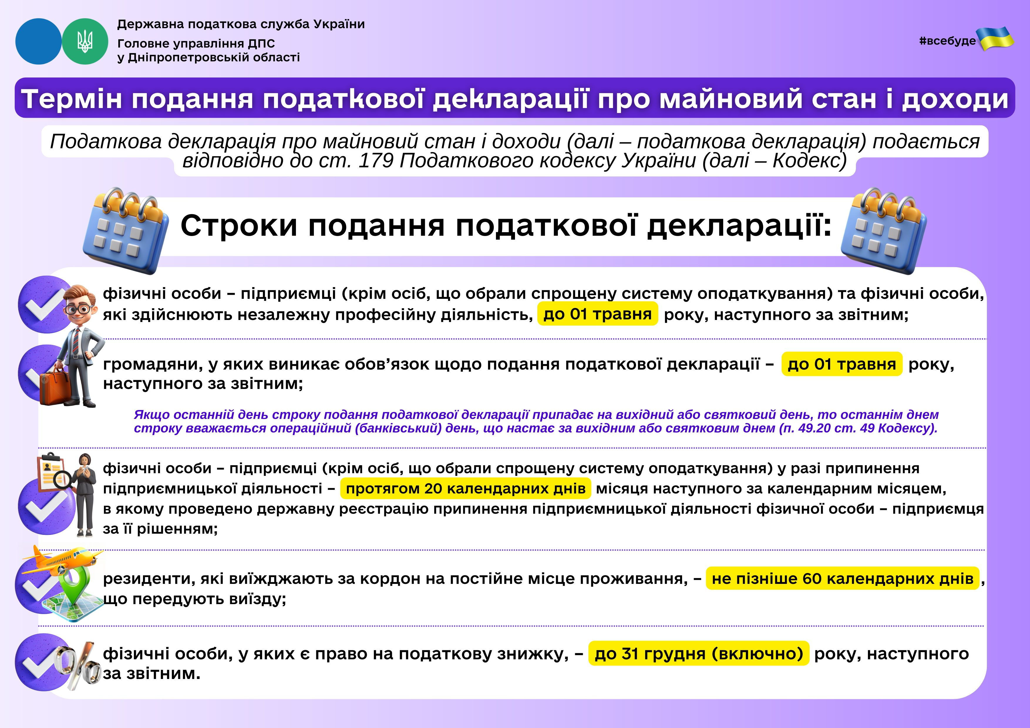

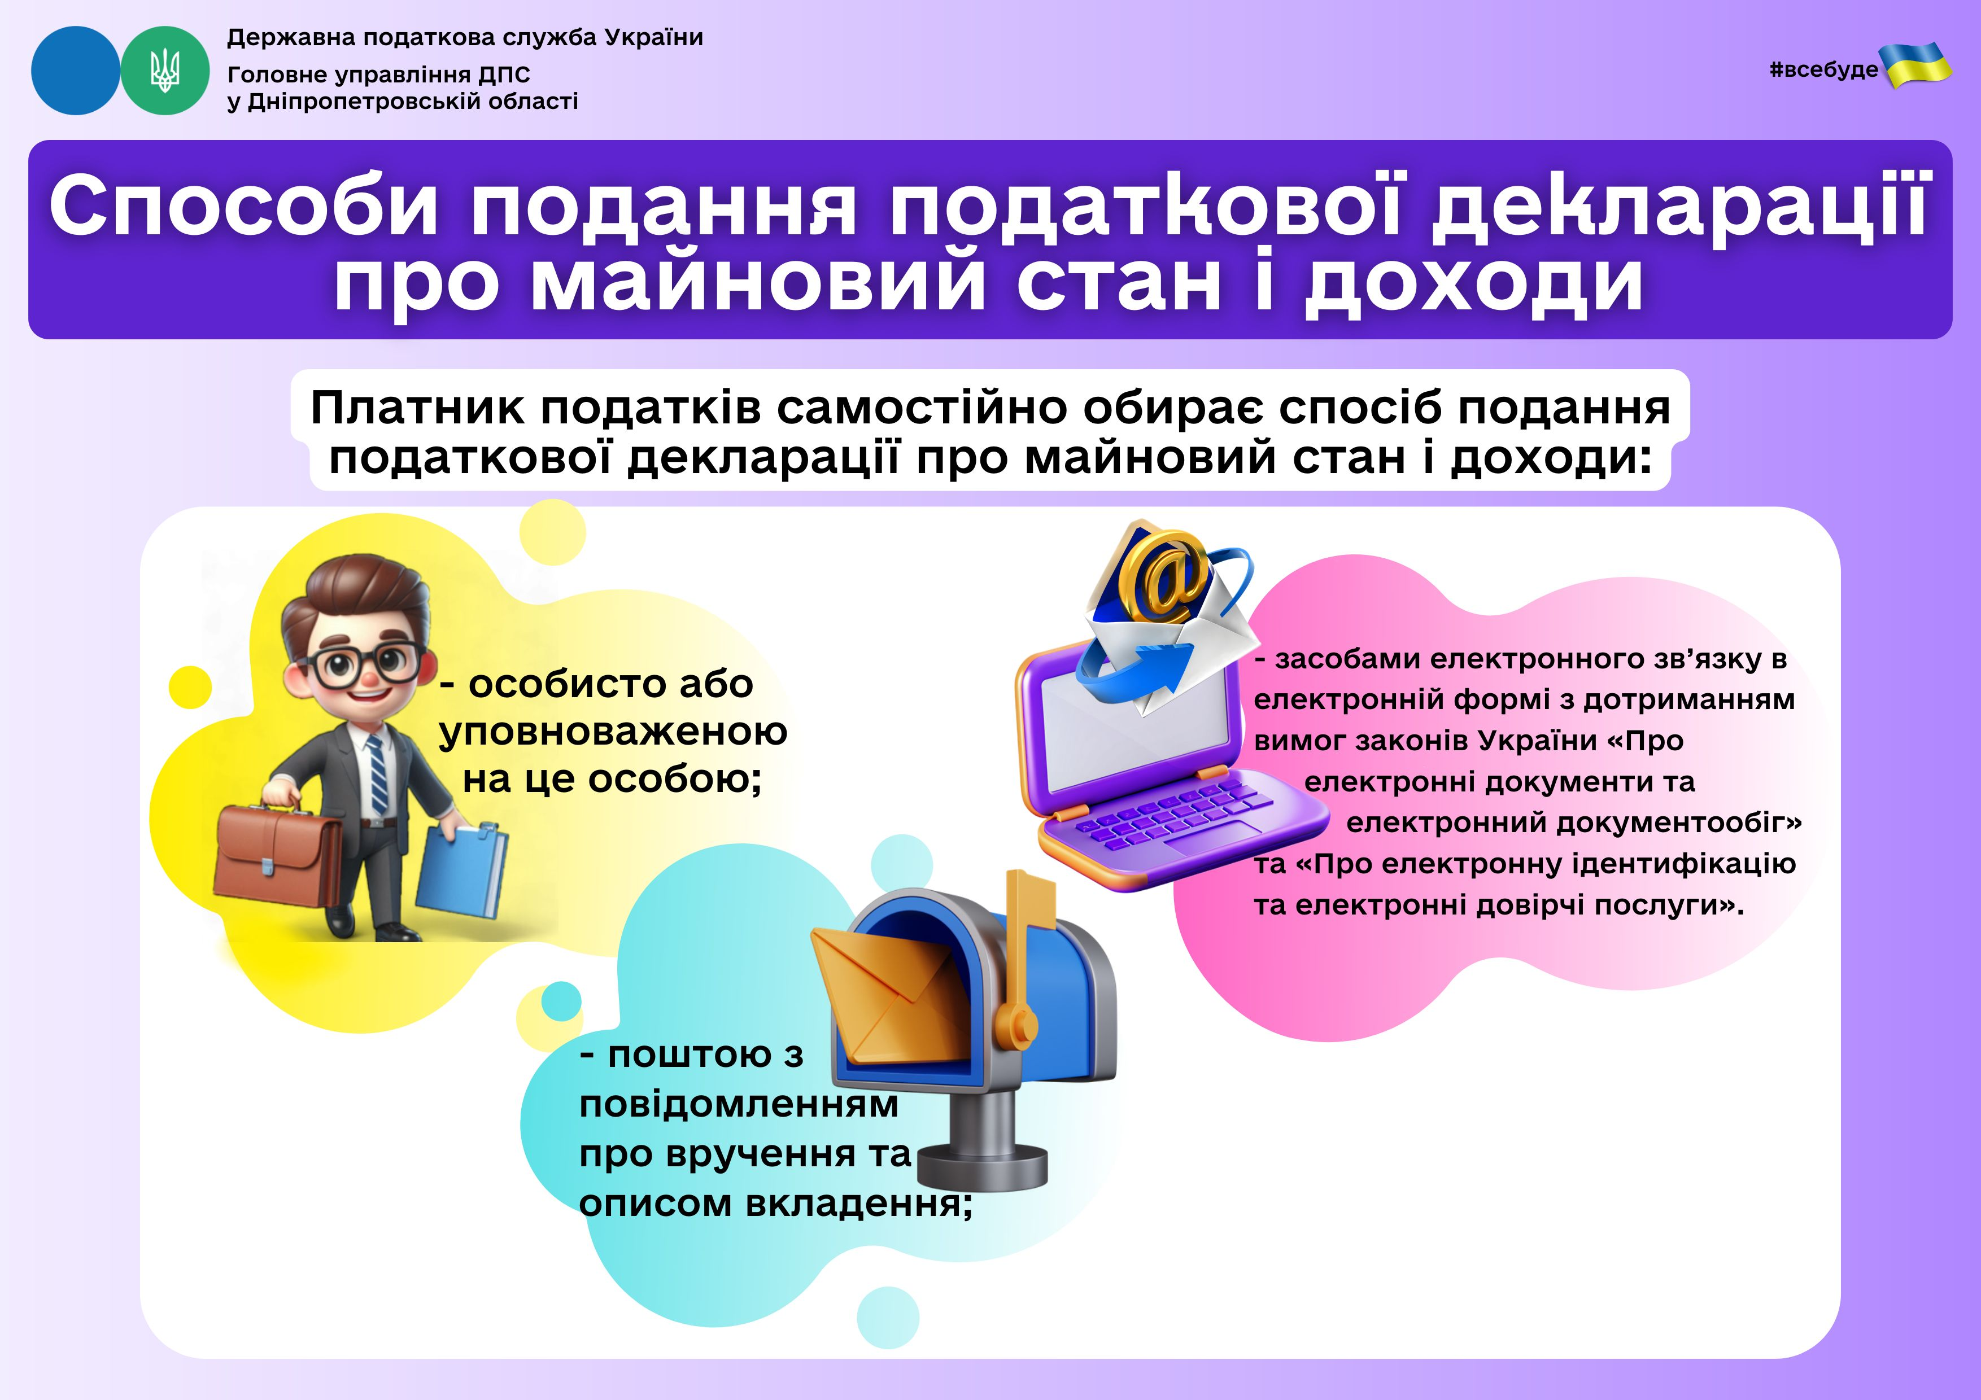
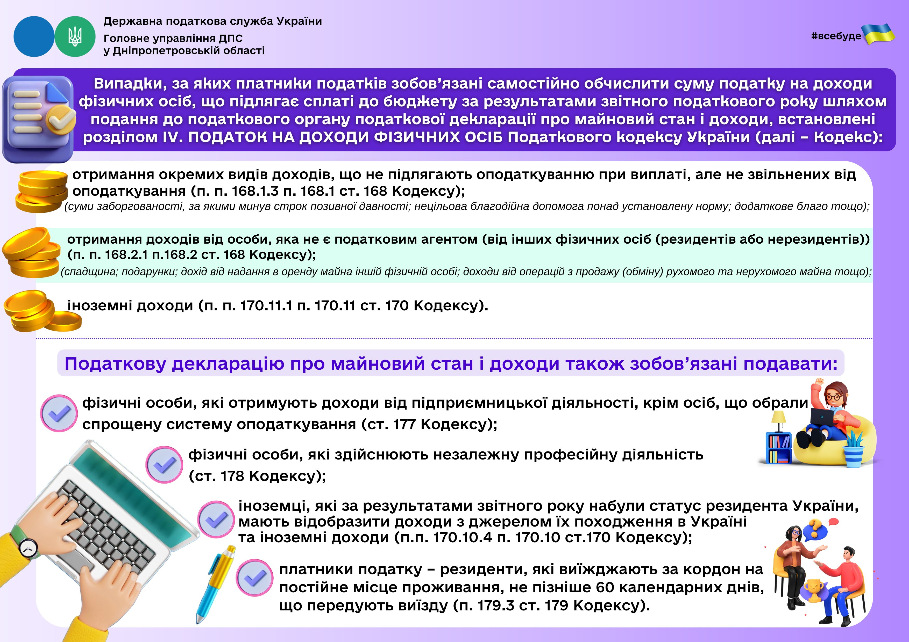

Реалізація Національної стратегії доходів: розширення та удосконалення комунікацій податкової служби з платниками
Податкова культура (як одна з головних ознак громадянського суспільства) є складником загальнонаціональної культури (правової, економічної, політичної і фінансової), а отже, містить: знання своїх прав і обов’язків у процесі сплати податків (як складник правової культури), удосконалення знань і розуміння податкових наслідків господарської діяльності (як складник економічної культури), тобто інтелектуальний рівень; усвідомлення громадянами всієї важливості для держави сплати податків (як складник політичної культури), оцінювання соціальної корисності податкового законодавства і формування власного ставлення до податкової політики, діяльності податкових органів як представників держави, тобто емоційно-психологічний рівень; уміння користуватися правовим інструментарієм у практичній діяльності, своєчасне представлення податкової звітності (як складник фінансової культури), а також дотримання етичних норм у спілкуванні з суб’єктами господарювання, тобто поведінковий рівень. Основним економічним мотивом законослухняної поведінки платників податків є уникнення наслідків несплати податків.
У період з 28.12.2024 по 13.01.2025 комплаєнс-менеджерами управління оподаткування юридичних осіб Головного управління ДПС у Дніпропетровській області (ГУ ДПС) у телефонному режимі проведені консультування платників податків з актуальних питань щодо норм застосування податкового законодавства, надані роз’яснення та довідкова інформація платникам, які включені до переліку платників податків з високим рівнем добровільного дотримання податкового законодавства (станом на листопад 2024 року).
Також, у рамках реалізації заходів ДПС України із впровадженням Національної стратегії доходів у 2024 – 2025 роках фахівці ГУ ДПС щоденно надають консультації та роз’яснення платникам, які звертаються за телефонами «гарячих ліній», стосовно застосування окремих норм податкового законодавства, правильності складання податкової звітності.

Ставки та терміни сплати військового збору для ФОПів – платників єдиного податку першої, другої та четвертої групи
Відділ комунікацій з громадськістю управління інформаційної взаємодії Головного управління ДПС у Дніпропетровській області (територія обслуговування: Нікопольський район) звертає увагу.
Відповідно до п.п. 2 п.п. 1.1 п. 16 прим. 1 підрозд. 10 розд. XX «Перехідні положення» Податкового кодексу України (далі – ПКУ) платниками військового збору є фізичні особи – підприємці (ФОП) – платники єдиного податку першої, другої та четвертої групи.
Абзацом першим п.п. 1.11 п. 16 прим. 1 підрозд. 10 розд. XX «Перехідні положення» ПКУ встановлено, що платники військового збору, зазначені у п.п. 2 п.п. 1.1 п. 16 прим. 1 підрозд. 10 розд. XX «Перехідні положення» ПКУ, сплачують військовий збір шляхом здійснення авансового внеску не пізніше 20 числа (включно) поточного місяця. Такі платники можуть здійснити сплату військового збору авансовим внеском за весь податковий (звітний) період (квартал, рік), але не більш як до кінця поточного звітного року. Нарахування авансових внесків для платників військового збору, зазначених у п.п. 2 п.п. 1.1 п. 16 прим. 1 підрозд. 10 розд. XX ПКУ, здійснюється контролюючими органами.
Платники військового збору, зазначені, зокрема, у п.п. 2 п.п. 1.1 п. 16 прим. 1 підрозд. 10 розд. XX «Перехідні положення», відображають нараховані суми військового збору (в тому числі щомісячні авансові внески військового збору) у складі податкової декларації платника єдиного податку (абзац третій п.п. 1.11 п. 16 прим. 1 підрозд. 10 розд. XX «Перехідні положення» ПКУ).
Згідно з п. 296.2 ст. 296 ПКУ платники єдиного податку першої та другої груп подають до контролюючого органу податкову декларацію платника єдиного податку у строк, встановлений для річного податкового (звітного) періоду.
Платники єдиного податку першої та другої груп подають до контролюючого органу податкову декларацію у строки, встановлені для квартального податкового (звітного) періоду, у разі перевищення протягом року обсягу доходу, визначеного у п. 291.4 ст. 291 ПКУ, або самостійного прийняття рішення про перехід на сплату податку за ставками, встановленими для платників єдиного податку другої або третьої (фізичні особи – підприємці) груп, або відмови від застосування спрощеної системи оподаткування у зв’язку з переходом на сплату інших податків і зборів, визначених ПКУ (п.п. 296.5.1 п. 296.5 ст. 296 ПКУ).
Платники єдиного податку четвертої групи самостійно обчислюють суму єдиного податку щороку станом на 01 січня і не пізніше 20 лютого поточного року подають, зокрема, відповідному контролюючому органу за місцезнаходженням платника податку податкову декларацію на поточний рік за формою, встановленою у порядку, передбаченому ст. 46 ПКУ (п.п. 295.9.1 п. 295.9 ст. 295 ПКУ).
Для платників, зазначених у п.п. 2 п.п. 1.1 п. 16 прим. 1 підрозд. 10 розд. XX «Перехідні положення» ПКУ, ставка військового збору становить – 10 відс. розміру мінімальної заробітної плати, встановленої законом на 1 січня податкового (звітного) року, з розрахунку на календарний місяць (п.п. 2 п.п. 1.3 п. 16 прим. 1 підрозд. 10 розд. XX «Перехідні положення» ПКУ).
Статтею 8 Закону України від 19 листопада 2024 року № 4059-IX «Про Державний бюджет України на 2025 рік» з 01.01.2025 установлено мінімальну заробітну плату у місячному розмірі – 8 000 гривень.

Дії фізичної особи – платника податків у разі зміни облікових даних
Відділ комунікацій з громадськістю управління інформаційної взаємодії Головного управління ДПС у Дніпропетровській області (територія обслуговування: Нікопольський район) нагадує.
Пунктом 70.7 ст. 70 Податкового кодексу України та п. 1 розд. IХ Положення про реєстрацію фізичних осіб у Державному реєстрі фізичних осіб – платників податків, затвердженого наказом Міністерства фінансів України від 29.09.2017 № 822 із змінами та доповненнями (далі – Положення № 822), фізичні особи – платники податків зобов’язані подавати до контролюючих органів (далі – податкові органи) відомості про зміну даних, які вносяться до облікової картки фізичної особи – платника податків протягом місяця з дня виникнення таких змін шляхом подання заяви про внесення змін до Державного реєстру фізичних осіб – платників податків за формою № 5ДР (далі – Заява за ф. № 5ДР) (додаток 12 до Положення № 822) та документа, що посвідчує особу (після пред’явлення повертається).
Заява може бути подана через представника за наявності документа, що посвідчує особу такого представника, та документа, що посвідчує особу довірителя, або його ксерокопії (з чітким зображенням), а також довіреності, засвідченої у нотаріальному порядку, на проведення змін до Державного реєстру фізичних осіб – платників податків (далі – ДРФО) (після пред’явлення повертається).
Фізична особа подає Заяву за ф. № 5ДР особисто або через представника до контролюючого органу за своєю податковою адресою (місцем проживання), а у разі зміни місця проживання – до контролюючого органу за новим місцем проживання або до будь-якого контролюючого органу (п. 2 розд. IХ Положення № 822).
Для заповнення Заяви за ф. № 5ДР використовуються дані документа, що посвідчує особу, та інших документів, які підтверджують зміни таких даних (п. 3 розд. IХ Положення № 822).
Для підтвердження інформації про задеклароване (зареєстроване) місце проживання (перебування) особа подає один з таких документів:
- витяг з реєстру територіальної громади;
- паспорт, виготовлений у формі книжечки;
- тимчасове посвідчення громадянина України (п.п. 4 п. 1 розд. IІІ Положення № 822).
При поданні Заяви за ф. № 5ДР фізична особа зобов’язана подати відповідному контролюючому органу документи (оригінали після перевірки повертаються) та їх копії (п. 1 розд. VI Положення № 822).
Для підтвердження факту внутрішнього переміщення і взяття на облік внутрішньо переміщеної особи така особа подає довідку про взяття на облік внутрішньо переміщеної особи відповідно до Порядку оформлення і видачі довідки про взяття на облік внутрішньо переміщеної особи, затвердженого постановою Кабінету Міністрів України від 01 жовтня 2014 року № 509 «Про облік внутрішньо переміщених осіб» (п.п. 5 п. 1 розд. IІІ Положення № 822).
При поданні Заяви за ф. № 5ДР фізична особа зобов’язана подати відповідному контролюючому органу документи (оригінали після перевірки повертаються) та їх копії за переліком, визначеним Положенням № 822 (п. 1 розд. VI Положення № 822).
Внесення змін до ДРФО здійснюється протягом трьох робочих днів з наступного дня після дня подання фізичною особою Заяви за ф. № 5ДР (п. 4 розд. IХ Положення № 822).
Згідно з п. 5 розд. IХ Положення № 822 у разі виявлення недостовірних даних або помилок у поданій Заяві за ф. № 5ДР фізичній особі може бути відмовлено у внесенні змін та/або видачі документа, що засвідчує реєстрацію у ДРФО.

Щодо забезпечення можливості розрахунків у безготівковій формі
З 1 січня 2025 року розширено коло суб’єктів господарювання, які в обов’язковому порядку мають забезпечити можливість здійснення безготівкових розрахунків за продані ними товари (надані послуги).
Це передбачено підпунктом 3 пункту 1 Постанови Кабінету Міністрів України від 29 липня 2022 року № 894 «Про встановлення строків, до настання яких торговці повинні забезпечити можливість здійснення безготівкових розрахунків (у тому числі з використанням електронних платіжних засобів, платіжних застосунків або платіжних пристроїв) за продані ними товари (надані послуги)» (далі – Постанова № 894), який вступив у дію з 01.01.2025.
Постановою № 894 передбачено поступове запровадження обов’язку торговців забезпечити можливість здійснення безготівкових розрахунків (у тому числі з використанням електронних платіжних засобів, платіжних застосунків або платіжних пристроїв) за продані ними товари (надані послуги).
На сьогодні такий обов’язок уже встановлено для торговців, які провадять господарську діяльність у населених пунктах з чисельністю населення менше ніж 5 тисяч жителів, а з 1 січня 2026 року – платіжні термінали (POS-термінали) будуть необхідні торговцям – фізичним особам – підприємцям – платникам єдиного податку першої групи, торговцям, які здійснюють торгівлю з використанням торгових автоматів, виїзну (виносну) торгівлю, продаж власноручно вирощеної або відгодованої продукції.
Примітка: запровадження з 1 січня 2025 року обов’язку відповідно до кількості населення не стосується торговців – фізичних осіб – підприємців – платників єдиного податку першої групи та торговців, які здійснюють торгівлю з використанням торгових автоматів, виїзну (виносну) торгівлю, продаж власноручно вирощеної або відгодованої продукції, які повинні будуть встановити POS-термінали з 1 січня 2026 року, незалежно від кількості населення.
Наголошуємо, що відповідно до частини двадцять дев’ятої статті 38 Закону України від 30 червня 2021 року № 1591-IX «Про платіжні послуги» торговцям забороняється:
1) у будь-який спосіб обмежувати право держателя електронного платіжного засобу обирати для здійснення розрахунків будь-який електронний платіжний засіб платіжних систем відповідно до абзацу першого частини двадцять восьмої цієї статті;
2) встановлювати будь-яку додаткову (супровідну) плату під час здійснення оплати за продані ними товари (надані послуги) з використанням електронних платіжних засобів, платіжних застосунків або платіжних пристроїв, у тому числі плату за використання певного електронного платіжного засобу, платіжного застосунку або платіжного пристрою;
3) встановлювати різні ціни на ті самі товари чи послуги у разі здійснення розрахунку за них у безготівковій формі порівняно з розрахунком готівковими коштами.
Водночас торговці мають право заохочувати покупця до використання певного електронного платіжного засобу для здійснення розрахунків.
Довідково:
На виконання вимог частини двадцять дев’ятої статті 38 Закону України від 30 червня 2021 року № 1591-IX «Про платіжні послуги» Кабінетом Міністрів України прийнято постанову від 29 липня 2022 року № 894 «Про встановлення строків, до настання яких торговці повинні забезпечити можливість здійснення безготівкових розрахунків (у тому числі з використанням електронних платіжних засобів, платіжних застосунків або платіжних пристроїв) за продані ними товари (надані послуги)».

Дотримання професійної етики – один з найважливіших принципів роботи органів ДПС
Відділ комунікацій з громадськістю управління інформаційної взаємодії Головного управління ДПС у Дніпропетровській області (територія обслуговування: Нікопольський район) нагадує, що під час виконання своїх службових повноважень працівники органів ДФС зобов’язані неухильно додержуватися загальновизнаних етичних норм поведінки: бути ввічливими у стосунках з громадянами та суб’єктами господарювання, будувати свої відносини з ними на основі довіри, поваги, об’єктивності, справедливості, терпимості, законності. Сервіс ДПС України «Пульс» дає змогу платнику повідомляти про неправомірні вчинки або бездіяльність співробітників органів ДПС.
Жодне повідомлення не залишиться без уваги, адже плідна робота сервісу «Пульс» – це шлях до успішної співпраці громадян та бізнесу з органами ДПС.
Номер Контакт-центру ДПС 0800-501-007 (напрямок «5»).

Відділ комунікацій з громадськістю
управління інформаційної взаємодії
Головного управління ДПС у Дніпропетровській області
(територія обслуговування: Нікопольський район)

